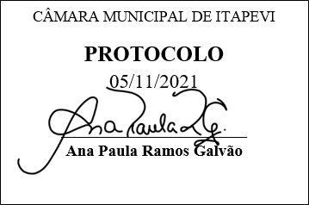
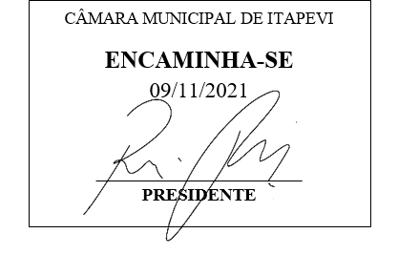
INDICAÇÃO Nº 2109/2021

Súmula: “Indico a realização vistoria e providencias quanto à infiltração de esgoto nos imóveis situados na Rua Crisântemos nº25 e nº35, no bairro Jardim Hokkaido. ”

INDICO à Mesa, após ouvir o Douto Plenário, na forma regimental vigente, que seja a presente propositura encaminhada ao Excelentíssimo senhor, Igor Soares Ebert, Prefeito Municipal, para a realização vistoria e providencias quanto à infiltração de esgoto nos imóveis situados na Rua Crisântemos nº25 e nº35, no bairro Jardim Hokkaido.

JUSTIFICATIVA
Senhor Presidente;
Senhoras Vereadoras;
Senhores Vereadores;

Essa é uma solicitação dos moradores locais que estão reivindicando a realização desse serviço, relatando que está ocorrendo a infiltração de esgoto nesses imóveis, que além de mal cheiro, causa umidade e mofo nos imóveis.
Tendo em vista o grande trabalho da atual gestão, Indico a realização vistoria para providencias quanto à infiltração de esgoto nos imóveis situados na Rua Crisântemos nº25 e nº35, no bairro Jardim Hokkaido, para que com máxima urgência, os moradores locais tenham uma melhoria na qualidade de vida.
Sala das Sessões Benvindo Moreira Nery, 05 de novembro de 2021.

Vereadora Tininha – PSD
1ª Secretária

